**Mogilany mieszkania z ogródkiem**

**Osiedle Zielone Mogilany to inwestycja dewelopera Wawel Service, zasługująca na szczególną uwagę. Nowoczesna architektura, ciekawe rozwiązania technologiczne, czy malownicza okolica to tylko jedne z wielu zalet, jakimi wyróżnia się nieruchomość.**

**Mieszkania z ogródkiem otoczone zielenią**

Mieszkania zlokalizowana na przedmieściach miasta Kraków zapewniają dużą wygodę, komfort oraz należytą prywatność. Okoliczne lasy zachęcają do pieszych i rowerowych wycieczek oraz gwarantują doskonałą jakość powietrza. *Mieszkania z ogródkiem* są doskonałym miejscem do rodzinnych spotkań i relaksu.

**Osiedle Zielone Mogilany - spokój i bezpieczeństwo**

**Mieszkania z ogródkiem na osiedlu Zielone Mogilany** to idealna propozycja dla rodzin z dziećmi oraz osób szukających ciszy i spokoju. W pobliżu osiedla znajdują się sklepy, szkoły, przedszkola, przystanki autobusowe. Przyszli mieszkańcy liczyć będą mogli także na dogodne połączenie z miastem Kraków.

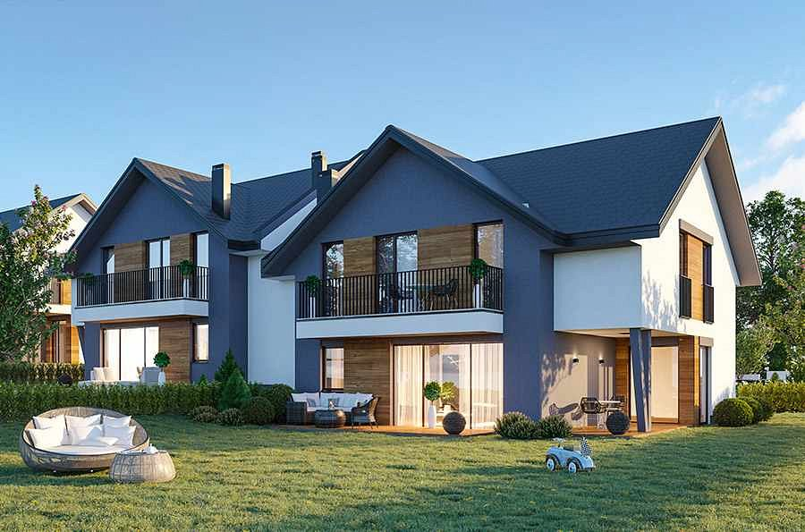

**Dwupoziomowe mieszkania z ogródkiem**

Osiedle składać będzie się z 28 funkcjonalnych mieszkań, rozmieszczonych w 7 budynkach. Każde z nich posiadać będzie parter z wydzieloną otwartą strefę dzienną oraz bardziej prywatne piętro. Każde z mieszkań będzie posiadał balkon, miejsce postojowe, a także ogródek. Planowany termin realizacji inwestycji to I kwartał 2022 roku. Wszelkie szczegóły inwestycji i wizualizacje mieszkań z ogródkiem znajdują się na stronie dewelopera. <https://wawel-service.pl/mieszkania-mogilany.html>